WSPARCIE I OPIEKA INSTYTUCJI

Wykaz instytucji, do których można zgłosić się o wsparcie w sytuacjach wymagających pomocy psychologiczno – pedagogicznej i wychowawczej.

Poradnia Psychologiczno-Pedagogiczna w Mrągowie 89 741 29 63 | Gminny Ośrodek Pomocy Społecznej w Mrągowie  89 741 33 07
Komenda Powiatowa Policji w Mrągowie:  - dzielnicowy  mł. aspirant Łukasz Banaś 887 876 191  - wydział prewencji i nieletnich:  mł. aspirant Dorota Kulig  asp. Joanna Dawidczyk  600906 541 | Miejski Ośrodek Pomocy Społecznej w Mrągowie  89 741 65 90
Powiatowe Centrum Pomocy Rodzinie w Mrągowie 89743 33 60 | Stowarzyszenie Synapsa w Mrągowie Telefon Zaufania  89 741 20 20

Centrum Zarządzania Kryzysowego w Mrągowie 89 741 85 51

Dziecięcy Telefon Zaufania Rzecznik Praw Dziecka 800 12 12 12 | Rzecznik Praw Obywatelskich 800 676 676
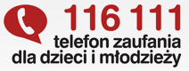  116 111, 116.111.pl – telefon zaufania dla dzieci i młodzieży Fundacji Dajemy Dzieciom Siłę | 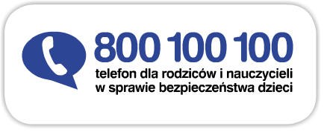800 100 100 to bezpłatna i anonimowa pomoc telefoniczna i online dla rodziców i nauczycieli, którzy potrzebują wsparcia i informacji w zakresie przeciwdziałania i pomocy psychologicznej dzieciom przeżywającym kłopoty i trudności takie jak: agresja i przemoc w szkole, cybeprzemoc i zagrożenia związane z nowymi technologiami, wykorzystanie seksualne, kontakt z substancjami psychoaktywnymi, depresja i obniżony nastrój, myśli samobójcze, zaburzenia odżywiania.
800 120 002, www.niebieskalinia.org – Ogólnopolski Telefon dla Ofiar Przemocy w Rodzinie „ Niebieska Linia” | 801 199 990 – Ogólnopolski Telefon Zaufania „ Narkotyki-Narkomania” dla dzieci i dorosłych Krajowego Biura Do Spraw Przeciwdziałania Narkomanii

